使Oracle night-run "下次執行時間"為固定之寫法與相關Night-run release note
1. 緣由：
由於Oracle night-run的下次執行時間機制以目前掛法，會造成時間偏差，有可能原先訂於02:00執行的程式，經過一年後，會跑到早上10:00來執行。如此可能造成系統出問題，故研發新寫法，以確保下次執行時間不會偏差。需請PM將各種Night-run程式重新掛上Oracle，才能解決此問題。

2. 固定於每日02:00執行的寫法：
- v_Time := '0200'
- 原寫法：'sysdate+1'
- 新寫法：
’to_date(to_char(trunc(sysdate)+1,'||c39||'YYYYMMDD'||c39||')||'||c39||v_Time||c39||','||c39||'YYYYMMDDHH24MI'||c39||')'

3. 固定於每月5日11:30執行的寫法：
- v_Time := '051130'
- 原寫法：'add_months(sysdate, 1)'
- 新寫法：
'to_date(to_char(add_months(trunc(sysdate),1),'||c39||'YYYYMM'||c39||')||'||c39||v_Time||c39||','||c39||'YYYYMMDDHH24MI'||c39||')'

4. 目前有那些Night-run啟動程式：
A. 每日Night-run：
- StartDailyOp_921114.sql
  - EMC/TBC每日刪除暫時性的table及view (每日00:10執行SP_DropTmpTV)
  - EMC/TBC每日產生營運日報表1/2/3/4統計資料 (每日00:20執行SP_JDailyOp1, SP_JdailyOp2, SP_JdailyOp4)
- StartCntStbLog2_920828.sql
  - EMC每日統計STB開機次數/成功率/失敗率 (每日00:30執行SP_CntStbLog2)
- StartSnapshot_921114.sql
  - EMC每日執行備份用Snapshot (每日02:00~07:00執行SP_Refresh)
  - 註：此支Tows會自行修改時間，以便讓各家執行時間錯開
B. 每月Night-run：
- StartMonthlyRptA1_921114.sql
  - EMC每月自動產生加值頻道單項產品分析資料 (每月1日01:30執行SP_MONTHLYRPTA1)
- StartDailyOp5_921114.sql
  - EMC每月自動工單日結 (每月6日01:00執行SP_JDailyOp5)
- StartBackupCustData_921114.sql
  - EMC每月備份重要資料 (每月6日01:30執行SP_BackupCustData, SP_Gen5DRptData1)

5. RD修改程式：
- StartMonthlyRptA1_921114.sql
- StartCntStbLog2_921114.sql
- StartSnapshot_921114.sql
- StartMonthlyRptA1_921114.sql
- StartDailyOp5_921114.sql
- StartBackupCustData_921114.sql

6. PM動作： (需指派專人於各系統台執行以下動作)
- 請直接於各系統台重新執行上述各支新程式即可
- 但StartSnapshot_921114.sql此支Tows會修改執行時間，以便讓各家執行時間錯開，其他PM請小心處理

7. 如何驗證已掛上Oracle night-run?
- 執行 select * from User_Jobs指令，看看是否有各種掛上的job。
- 例：
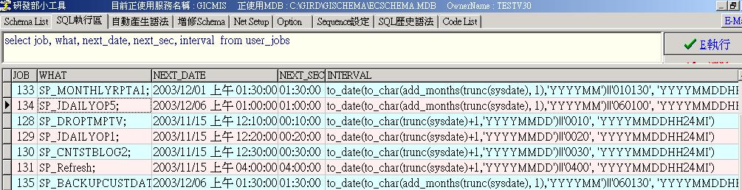

8. 如何檢查每次night-run的結果?
- 執行 select * from SO030A where JobId=???
- 例：
